DOKUMEN IMPLEMENTASI SISTEM

Sistem Informasi Pesona Plastik

(SIPESPLA)

untuk:

Matakuliah Rekayasa Perangkat Lunak

Dipersiapkan oleh:

I Putu Nanda Amanta (2201020067)

I Dewa Agung Ary Krisna (2201020065)

Gede Baskara Pryant WIsma (2201020064)

I Made Adi Surya Wiranata (2201020059Z

Program Studi Teknik Informatika

Universitas Primakara

2023

|  |  |  |  |  |
| --- | --- | --- | --- | --- |
|  | Program Studi Teknik Informatika  Universitas Primakara | Nomor Dokumen | | Halaman |
| *DIS-001* | |  |
| Revisi | *R01* | *Tgl: <5 Januari 2024 >* |

**DAFTAR ISI**

**I. IMPLEMENTASI BASIS DATA 4**

1.1 Implementasi Basis Data 4

Gambar 1.1 Basis Data pada Tabel User 4

Gambar 1.2 Basis Data pada Tabel Trash Sale 4

Gambar 1.3 Basis Data pada Tabel Request Trash 5

Gambar 1.4 Basis Data pada Tabel Produk 5

Gambar 1.5 Basis Data pada Tabel Order 6

Gambar 1.6 Basis Data pada Tabel Order 6

1.2 Relasi Antar Tabel 7

Gambar 1.7 Relasi Antar Tabel Basis Data SIPESPLA 7

**II. IMPLEMENTASI ANTARMUKA 7**

2.1 Halaman Spesifikasi Fungsi/Proses FS-1.1 Register 7

Gambar 2.1 Halaman Register Akun 7

2.2 Halaman Spesifikasi Fungsi/Proses FS-1.2 Login 8

Gambar 2.2 Halaman Login Akun 8

2.3 Halaman Spesifikasi Fungsi/Proses FS-1.3 Dashboard Tambah Produk 8

2.4 Halaman Spesifikasi Fungsi/Proses FS-1.3 Dashboard Tambah Request 8

2.5 Halaman Spesifikasi Fungsi/Proses FS-1.3 Dashboard Tambah Transaksi Plastik 8

2.6 Halaman Spesifikasi Fungsi/Proses FS-1.6 Dashboard Tambah Transaksi Produk 8

2.7 Halaman Spesifikasi Fungsi/Proses FS-1.8 Halaman Utama 9

Gambar 2.7 Halaman Utama Aplikasi 9

2.8 Halaman Spesifikasi Fungsi/Proses FS-1.9 Halaman List Data Request 9

Gambar 2.8 Halaman List Data Request Sampah 9

2.9 Halaman Spesifikasi Fungsi/Proses FS-1.11 Dashboard utama 10

Gambar 2.9 Halaman Utama Admin 10

2.10 Halaman Spesifikasi Fungsi/Proses FS-1.14 Dashboard List Produk 11

Gambar 2.10 Halaman List Data Produk yang Dijual 11

2.11 Halaman Spesifikasi Fungsi/Proses FS-1.15 Dashboard List Order 11

2.12 Halaman Spesifikasi Fungsi/Proses FS-1.16 Dashboard List Transaksi Sampah 11

**Lampiran 12**

Lampiran 1. Pembagian Tugas Anggota Kelompok 12

**DAFTAR GAMBAR**

Gambar 1.1 Basis Data pada Tabel User……………………………………………………………………………………………….…4

Gambar 1.2 Basis Data pada Tabel Trash Sale……………………………………………………………………………………….…4

Gambar 1.3 Basis Data pada Tabel Request Trash……………………………………………………………………………………5

Gambar 1.4 Basis Data pada Tabel Produk………………………………………………………………………………………………5

Gambar 1.5 Basis Data pada Tabel Order…………………………………………………………………………………………………6

Gambar 1.6 Basis Data pada Tabel Order…………………………………………………………………………………………………6

Gambar 1.7 Relasi Antar Tabel Basis Data SIPESPLA…………………………………………………………………………………7

Gambar 2.1 Halaman Register Akun…………………………………………………………………………………………………………7

Gambar 2.2 Halaman Login Akun…………………………………………………………………………………………………………….8

Gambar 2.7 Halaman Utama Aplikasi………………………………………………………………………………………………………9

Gambar 2.8 Halaman List Data Request Sampah……………………………………………………………………………………..9

Gambar 2.9 Halaman Utama Admin………………………………………………………………………………………………………10

Gambar 2.10 Halaman List Data Produk yang Dijual………………………………………………………………………………11

**DAFTAR TABEL**

Lampiran 1. Pembagian Tugas Anggota Kelompok…………………………………………………………………………………12

# IMPLEMENTASI BASIS DATA

## Implementasi Basis Data

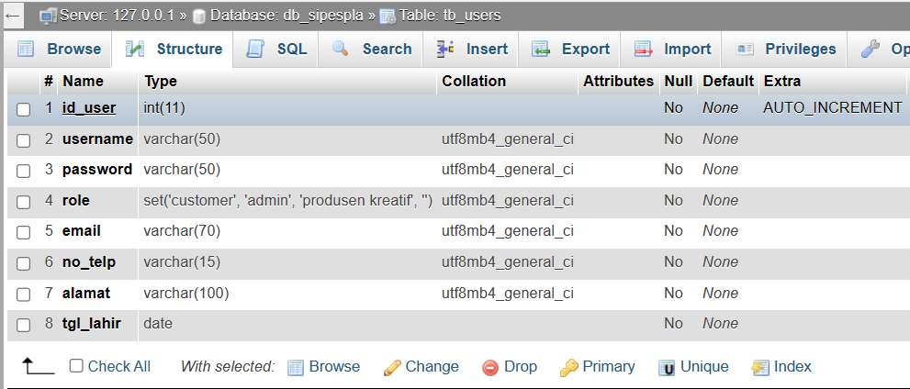

##### Gambar 1.1 Basis Data pada Tabel User

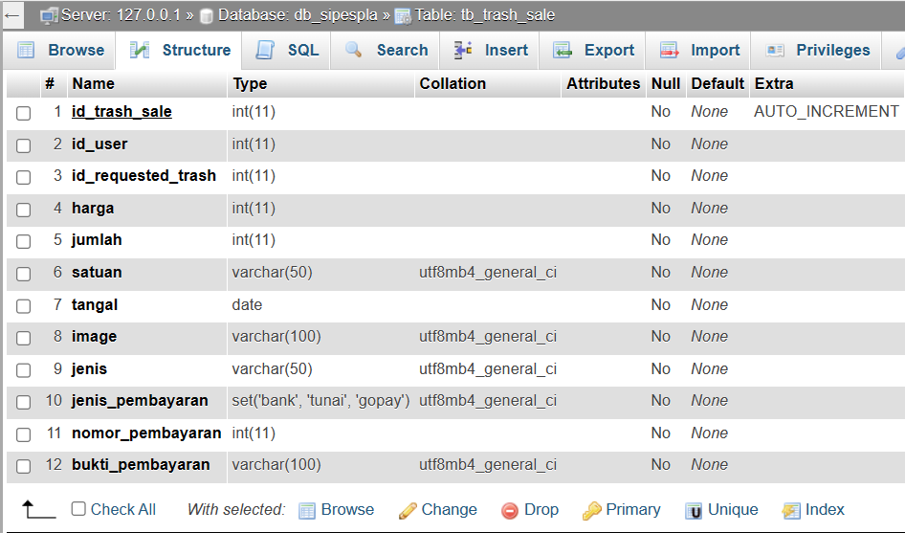

##### Gambar 1.2 Basis Data pada Tabel Trash Sale

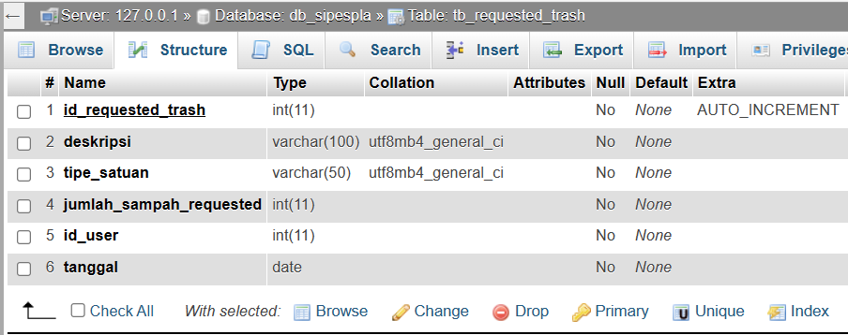

##### Gambar 1.3 Basis Data pada Tabel Request Trash

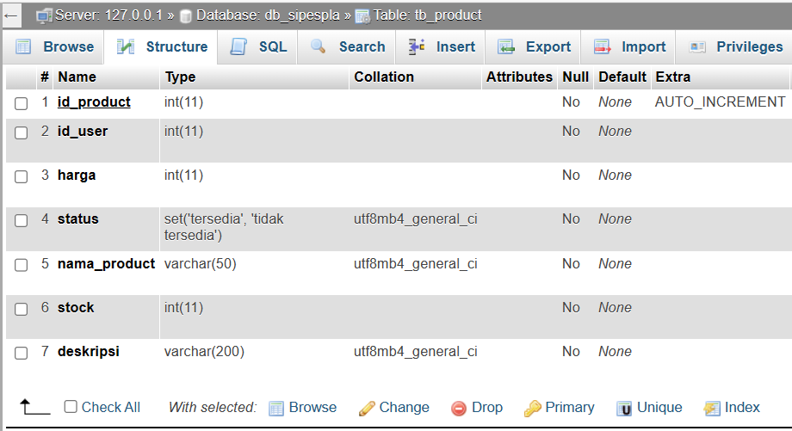

##### Gambar 1.4 Basis Data pada Tabel Produk

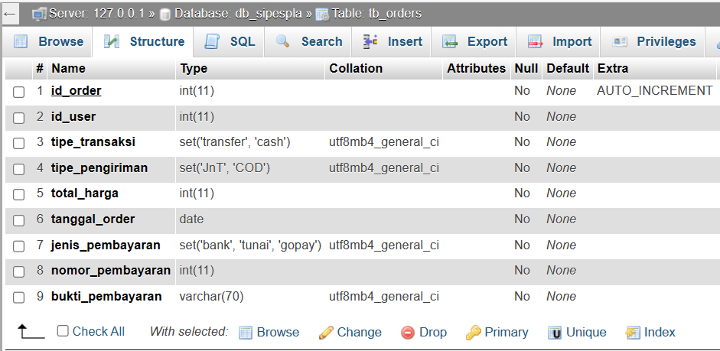

##### Gambar 1.5 Basis Data pada Tabel Order

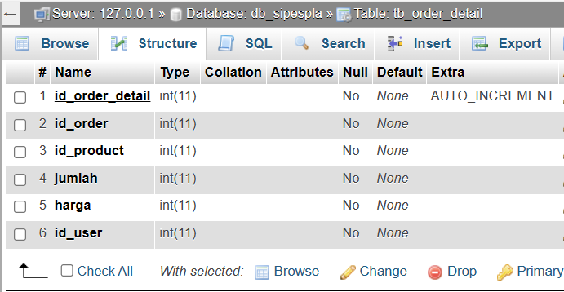

##### Gambar 1.6 Basis Data pada Tabel Order

## Relasi Antar Tabel

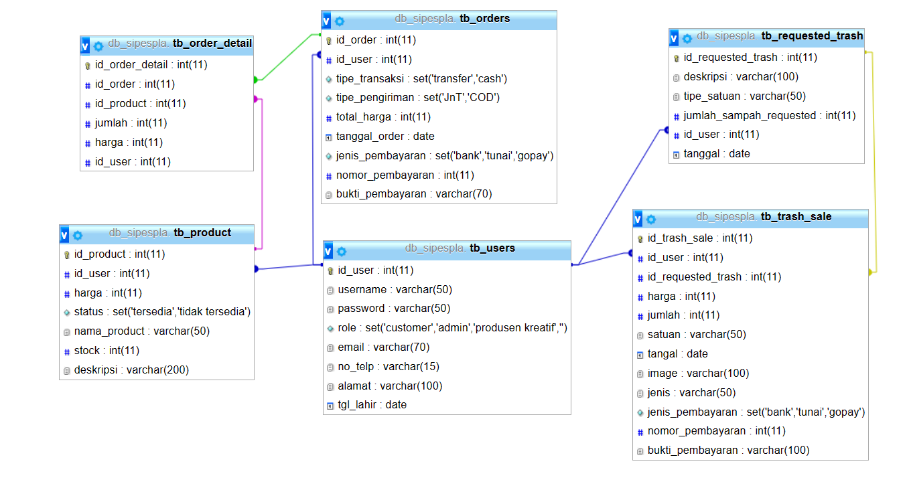

##### Gambar 1.7 Relasi Antar Tabel Basis Data SIPESPLA

# IMPLEMENTASI ANTARMUKA

## Halaman Spesifikasi Fungsi/Proses FS-1.1 Register

##### Gambar 2.1 Halaman Register Akun

## Halaman Spesifikasi Fungsi/Proses FS-1.2 Login

##### Gambar 2.2 Halaman Login Akun

## Halaman Spesifikasi Fungsi/Proses FS-1.3 Dashboard Tambah Produk

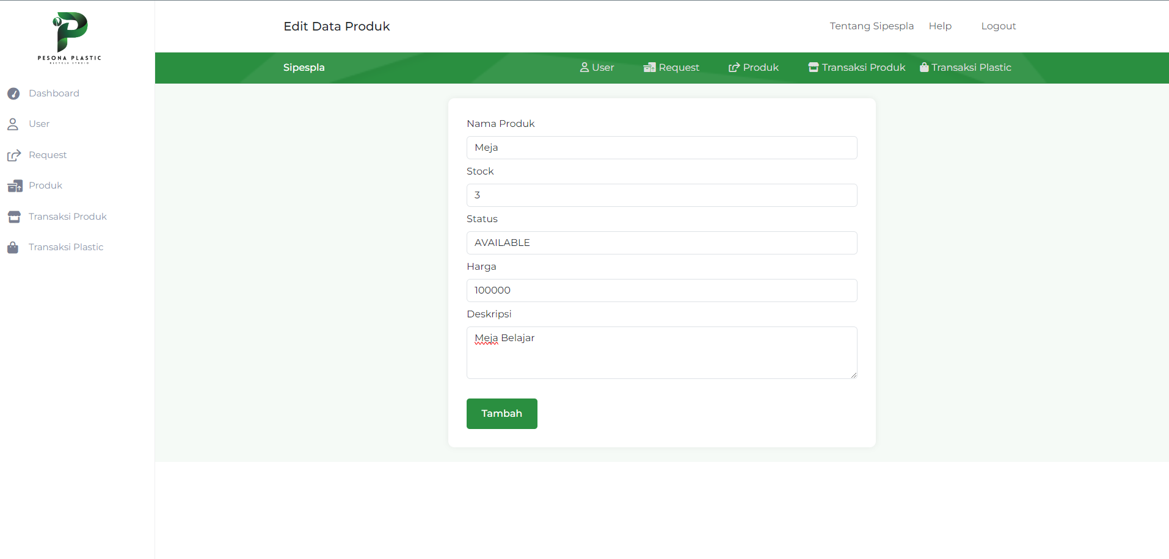

**Gambar 2.3 Halaman Dashboard Tambah Produk**

## Halaman Spesifikasi Fungsi/Proses FS-1.3 Dashboard Tambah Request

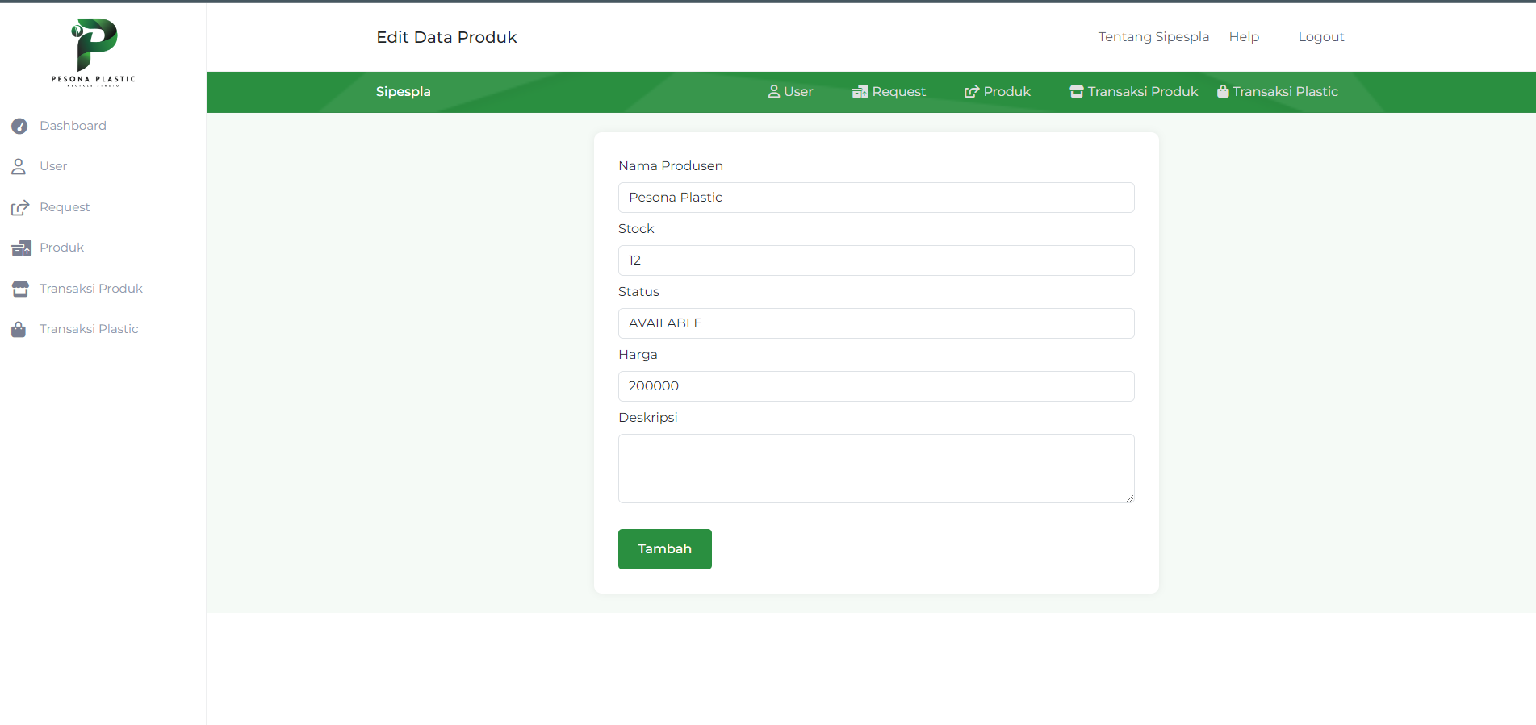

**Gambar 2.4 Halaman Dashboard Tambah Request**

## 

## Halaman Spesifikasi Fungsi/Proses FS-1.8 Halaman Utama

##### Gambar 2.5 Halaman Utama Aplikasi

## Halaman Spesifikasi Fungsi/Proses FS-1.9 Halaman List Data Request

##### Gambar 2.6 Halaman List Data Request Sampah

## Halaman Spesifikasi Fungsi/Proses FS-1.11 Dashboard utama

##### Gambar 2.7 Halaman Utama Admin

## 

## Halaman Spesifikasi Fungsi/Proses FS-1.14 Dashboard List Produk

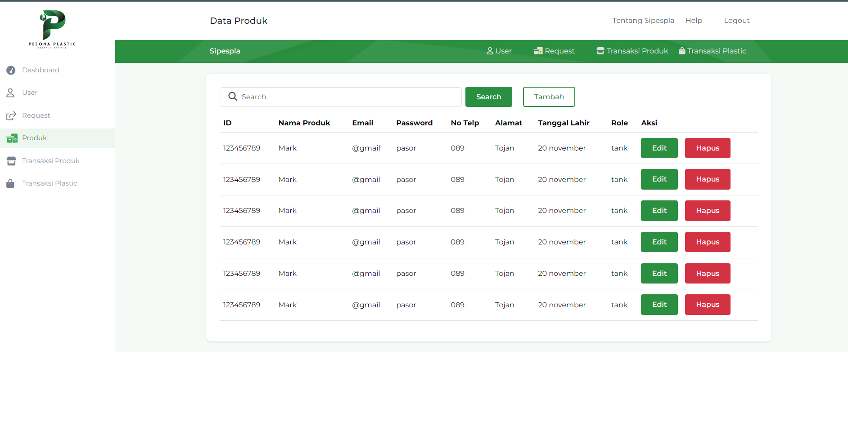

##### Gambar 2.8 Halaman List Data Produk yang Dijual

## 

## Halaman Spesifikasi Fungsi/Proses FS-1.15 Dashboard List Order

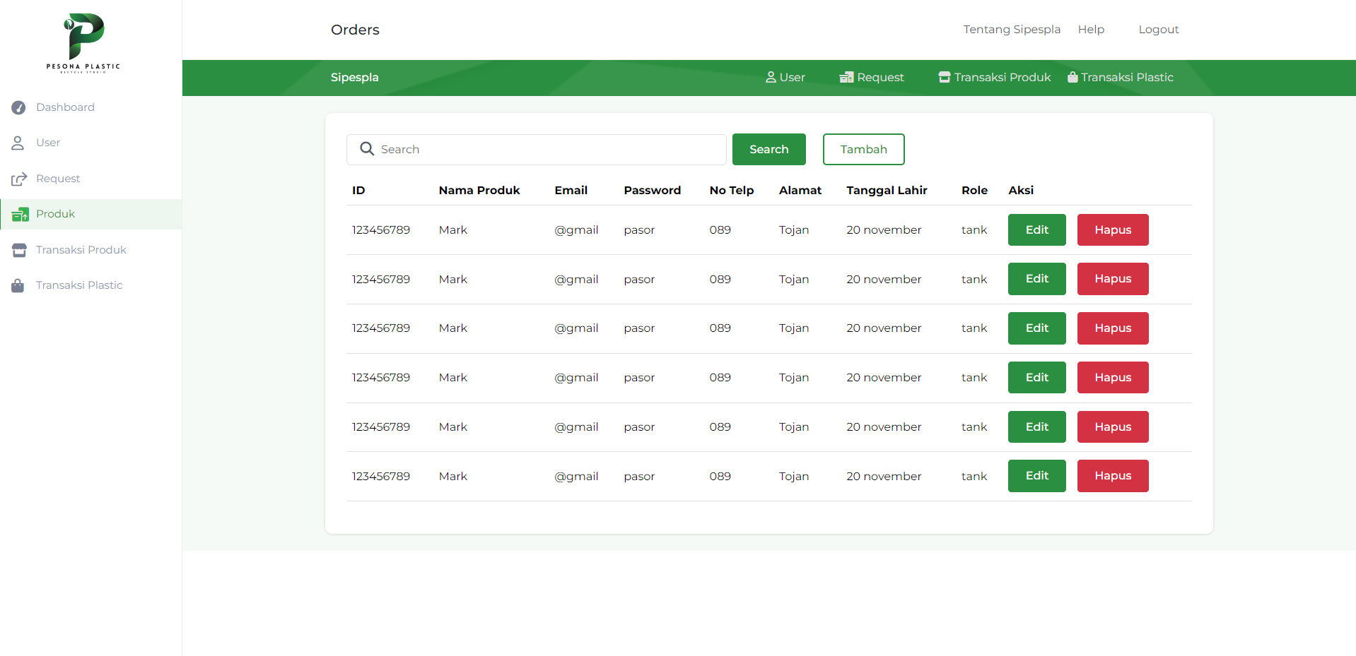

**Gambar 2.9 Halaman Dashboard List Order**

## 

## Halaman Spesifikasi Fungsi/Proses FS-1.16 Dashboard List Transaksi Sampah

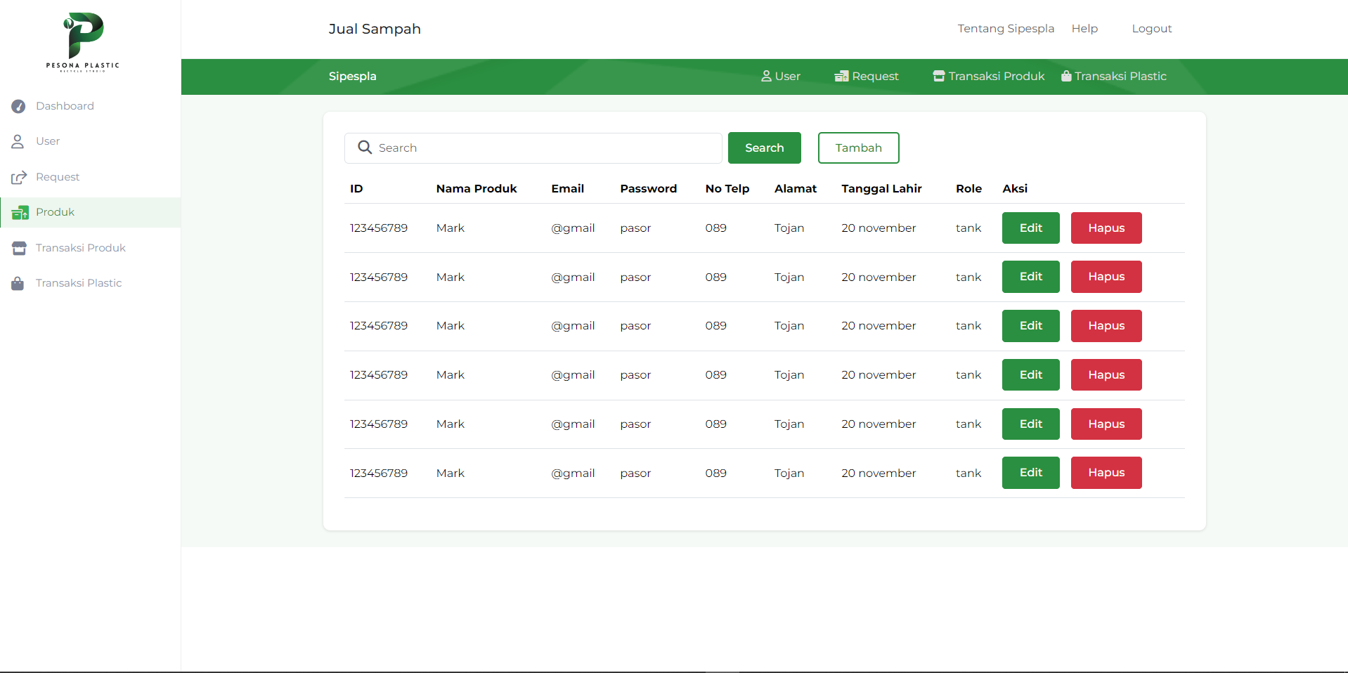

**Gambar 2.10 Halaman Dashboard List Transaksi**

# Lampiran

## Lampiran 1. Pembagian Tugas Anggota Kelompok

Nama Perangkat Lunak: Sistem Informasi Pesona Plastik (SIRENTOR)

|  |  |  |  |
| --- | --- | --- | --- |
| **NIM** | **Nama** | ***Job Description*** | **Keterangan** |
| 2201020065 | I Dewa Agung Ary Krisna | implementasi data |  |
| 2201020067 | I Putu Nanda Amanta | Implementasi antar muka |  |
| 2201020064 | Gede Baskara Pryant WIsma | Relasi antar tabel |  |
| 2201020059 | I Made Adi Surya Wiranata | 1.daftar isi  2.tabel gambar  3.lampiran |  |
|  |  |  |  |